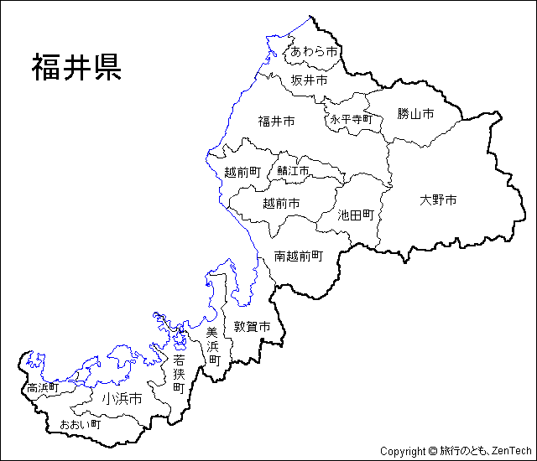
速度状況調査による速度傾向について
● 実施場所
美浜町金山付近（国道２７号）
● 実施日
平成23年7月17、18、20、23、24、25、27、30日
● 実施時間 ９時から１６時まで

● 速度の傾向
昨年（平成２２年７月１８日～３１日 実施）との違いはあるの？

福井市郡町付近と同じで、速度を守っているドライバーは昨年より確実に増えている傾向にあります。
これからも「スロードライブ」を続けてゆとりを持ったやさしい安全運転に努めましょう！
平日と休日では違いはあるの？

休日（土曜日・日曜日）と平日（月曜日・水曜日）とでは、わずかですが平日の方がスピードを出している車が多いようです。（平日が１．０４倍多い）
平日は、仕事関係の人の通行が多いように思われます。
「スロードライブ」で落ち着いた安全運転に心がけましょう!
トラック・バスと乗用車などでは違いがあるの？

トラック・バスと乗用車などでは、少し乗用車の方にスピードを出している車があるようです。
時折速度メーターも確認して、「スロードライブ」で、環境や家計にもやさしい「エコドライブ」にも努めましょう!
朝、昼、夕方では違いがあるの？

昨年同様朝１０時から１０時３０分までの時間帯に、仕事等で小浜方面から敦賀方面へ向かうドライバーの一部の方に速度超過の傾向がみられます。
「安全はすべてに優先する。」という言葉をよく聞きますが、安全のための第一歩「スロードライブ」を実践しましょう!

